３ 天王寺・阿倍野駅周辺地区の状況
3-1 対象エリア※
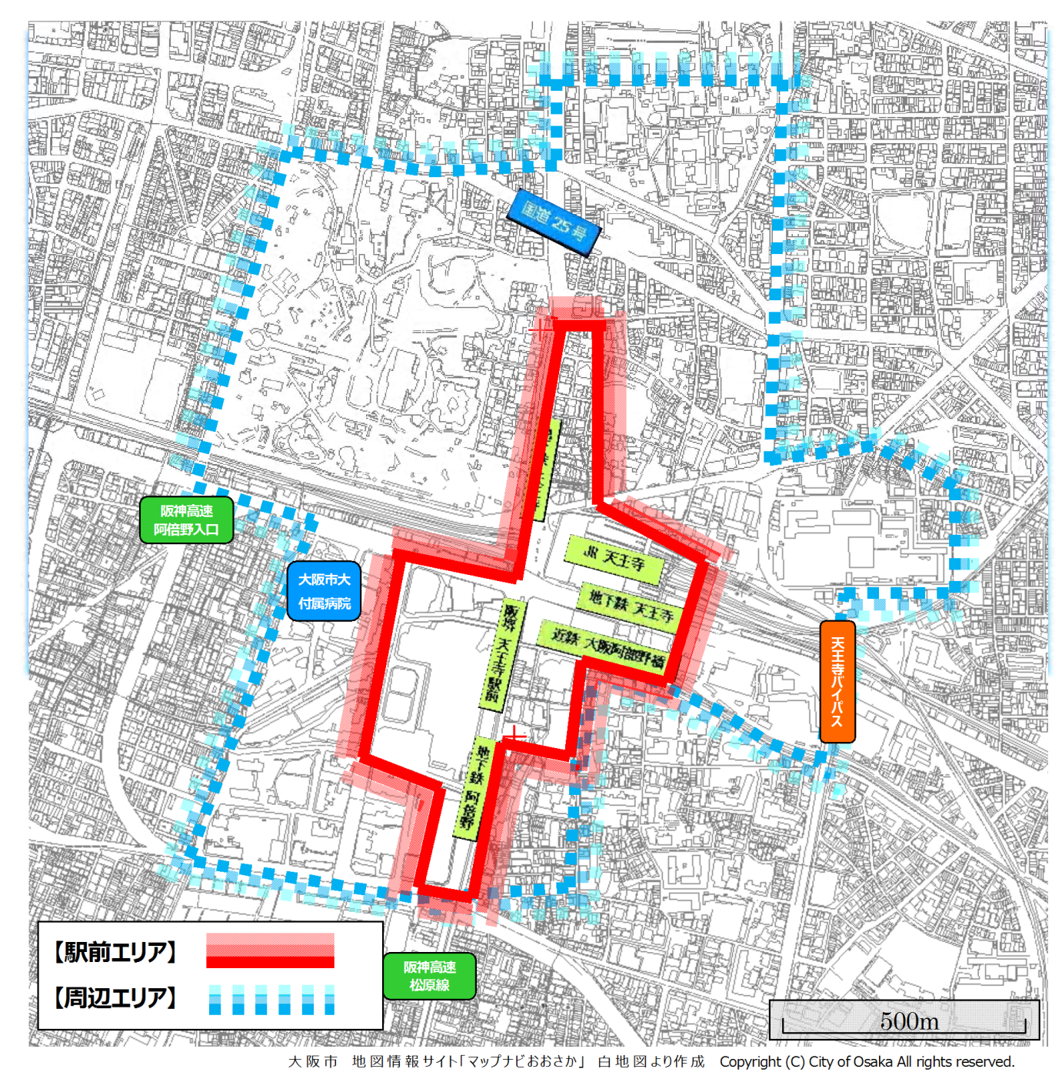
図 目安とする対象エリア

- 対象エリアは、鉄道駅（ＪＲ 天王寺駅、近鉄 大阪阿部野橋駅、阪堺 天王寺駅前駅、地下鉄 天王寺駅（２路線）、阿倍野駅の計６駅）を含む「駅前エリア」を中心に、商店街や地下街など商業施設の広がりを考慮しながら、駅や道路などを目安に「周辺エリア」を含む範囲とする。

- 対象エリアは、天王寺・阿倍野駅周辺地区として検討するために、一定の目安として設定するものであり、必ずしもエリア内に限定するものではない。

